SCENARIUSZE ZAJĘĆ „SŁONECZKA”
01.06. - 05.06.2020
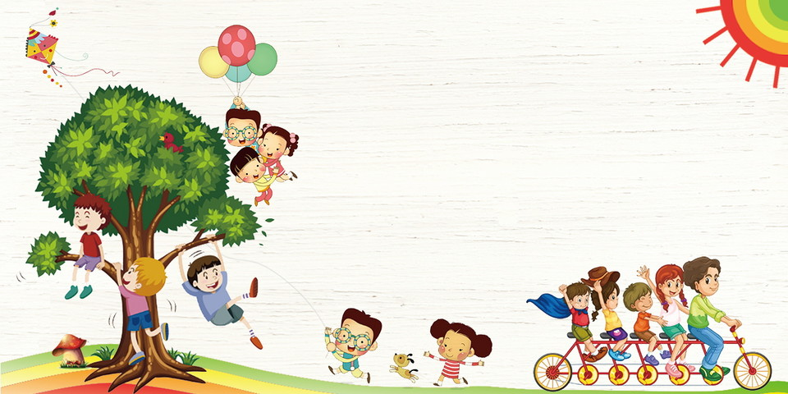
Kochane Słoneczka!
Z okazji Waszego Święta życzę Wam
dużo zdrówka, radości, ciekawych zabaw,
prawdziwych kolegów i koleżanek, spełnienia
wszystkich marzeń i szybkiego powrotu
do naszej przedszkolnej społeczności.
Pani Małgosia

Drodzy Rodzice!
W tym tygodniu, w związku z Dniem Dziecka będziemy rozmawiać o dzieciach. Zastanowimy się, jakie są ich prawa i obowiązki oraz co oznaczają te pojęcia
i dlaczego są tak ważne. Będziemy poznawać życie dzieci w innych krajach, jak wygląda ich dzień. Będziemy rozmawiać z dziećmi jak należy zachować się, będąc gościem, a jak będąc gospodarzem. Warto zapraszać do domu inne dzieci, ucząc utrzymywania kontaktów społecznych, gościnności, grzecznego zachowania i szukania kompromisów. Będziemy czytać razem wiersze „Prawa dziecka” – J. Korczaka. Poznamy utwór „Kwoka” i Baśń o ziemnych ludkach. Będziemy śpiewać, ćwiczyć, malować, ćwiczyć sprawność rąk.
Tematyka tygodnia: „Dzień Dziecka”
01.06.2020 Poniedziałek
Temat dnia: „Jakie są moje prawa i obowiązki?”
1. „Kic, kic” – zabawa ruchowa. Doskonalenie umiejętności liczenia i spostrzegawczości słuchowej.
Dziecko siedzi odwrócone plecami do rodzica. Rodzic podskakuje za plecami dziecka kilka razy. Zadaniem dziecka jest odgadnąć ile razy rodzic podskoczył. Po prawidłowej odpowiedzi następuje zmiana ról. Zabawę powtarzamy kilka razy.
2. „Stary niedźwiedź” – zabawa przy piosence. Kształtowanie umiejętności szybkiej reakcji na sygnał słowny.
https://www.youtube.com/watch?v=trY1_BpfM2I
3. „Jakie są moje prawa i obowiązki” – rozmowa na temat praw i obowiązków dzieci na podstawie doświadczeń dzieci, wiersza Marcina Brykczyńskiego
„O prawach dziecka” i fragmentu opowiadania „Baśń o ziemnych ludkach” Juliana Ejsmonda. Poszerzenie słownika dzieci o pojęcia praw i obowiązków.
Niech się wreszcie każdy dowie
I rozpowie w świecie całym,
Że dziecko to także człowiek,
Tyle, że jeszcze mały.
Dlatego ludzie uczeni,
Którym za to należą się brawa,
Chcąc wielu dzieci los odmienić,
Stworzyli dla Was mądre prawa.
Więc je na co dzień i od święta
Spróbujcie dobrze zapamiętać:
Nikt mnie siłą nie ma prawa zmuszać do niczego,
A szczególnie do zrobienia czegoś niedobrego.
Mogę uczyć się wszystkiego, co mnie zaciekawi
I mam prawo sam wybierać, z kim się będę bawić.
Nikt nie może mnie poniżać, krzywdzić, bić, wyzywać,
I każdego mogę zawsze na ratunek wzywać.
Jeśli mama albo tata już nie mieszka z nami,
Nikt nie może mi zabronić spotkać ich czasami.
Nikt nie może moich listów czytać bez pytania,
Mam też prawo do tajemnic i własnego zdania.
Mogę żądać, żeby każdy uznał moje prawa,
A gdy różnię się od innych, to jest moja sprawa.
Tak się tu w wiersze poukładały
Prawa dla dzieci na całym świecie,
Byście w potrzebie z nich korzystały
Najlepiej, jak umiecie.
Dzieci – na podstawie wiersza i swoich doświadczeń mówią, do czego mają prawo.
4. Obowiązki dzieci – Julian Ejsmond (fragment opowiadania Baśń o ziemnych ludkach). Prosimy dzieci o skupienie uwagi.
W głębi ziemi wśród korzeni żyją sobie ziemne ludki…
Ród to miły i wesoły, i potężny choć malutki.
Podczas zimy, gdy na świecie srogie mrozy i wichury,
ziemne ludki zamieszkują kretowiska, mysie dziury…
Ale skoro złote słonko promieniście znów zaświeci,
matka – Ziemia budzi ze snu ukochane swoje dzieci.
Malcy biorą się do pracy, pełni szczęścia i wesela,
jeden szczotką i grzebykiem czesze złote włoski trzmiela.
Drugi skrzydła chrabąszczowi myje gąbką, co ma siły.
Pieszczotliwie doń przemawia: „Chrabąszczyku, ty mój miły”.
Trzeci zasiadł do malarstwa: chwyta żuczki, chrząszcze, larwy
i odnawia na ich szatkach świeżą farbą zblakłe barwy.
Rodzic rozmawia z dzieckiem:
- Gdzie żyją ziemne ludki?
- Jakie są ich obowiązki?
- Czy one żyją naprawdę?
- Te ziemne ludki miały różne obowiązki. Jakie wy macie obowiązki w domu?
-Jakie są Twoje obowiązki w przedszkolu?

5. Prawa dziecka – film edukacyjny
https://www.youtube.com/watch?v=f4tbWJo02q4

6. „Jestem kulturalny” – zabawa z rodzicem
Rodzic włącz dowolną muzykę, spaceruje razem z dzieckiem po pokoju. Gdy mówi:
- dzień dobry (dobiera się z dzieckiem za ręce i robią dwa przysiady,
- do widzenia (robi z dzieckiem haczyki i podskakują wesoło)
- przepraszam ( przybijają piątki)
Zabawę powtarzamy kilka razy.

7. Planeta Dzieci praca plastyczna – kula ziemska z odbicia z folii bąbelkowej i odcisków palców.
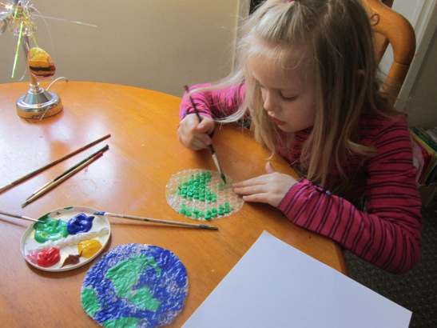
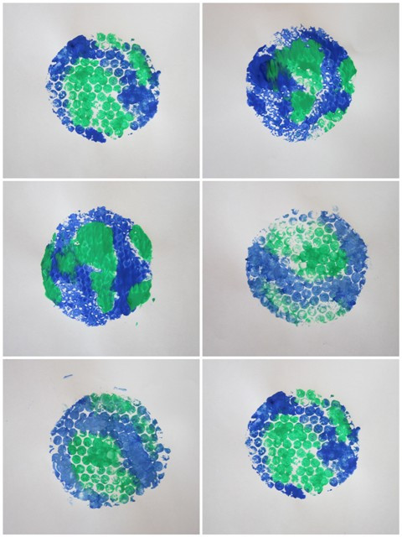
8. Karta pracy – znajdź bliźniaka, połącz w pary. Rozwijanie spostrzegawczości wzrokowej.
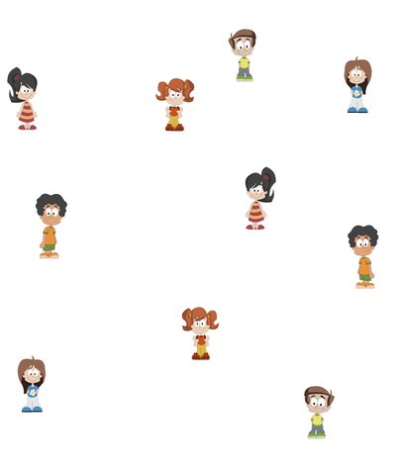

9.Połącz dom z materiałem, z którego został zbudowany.
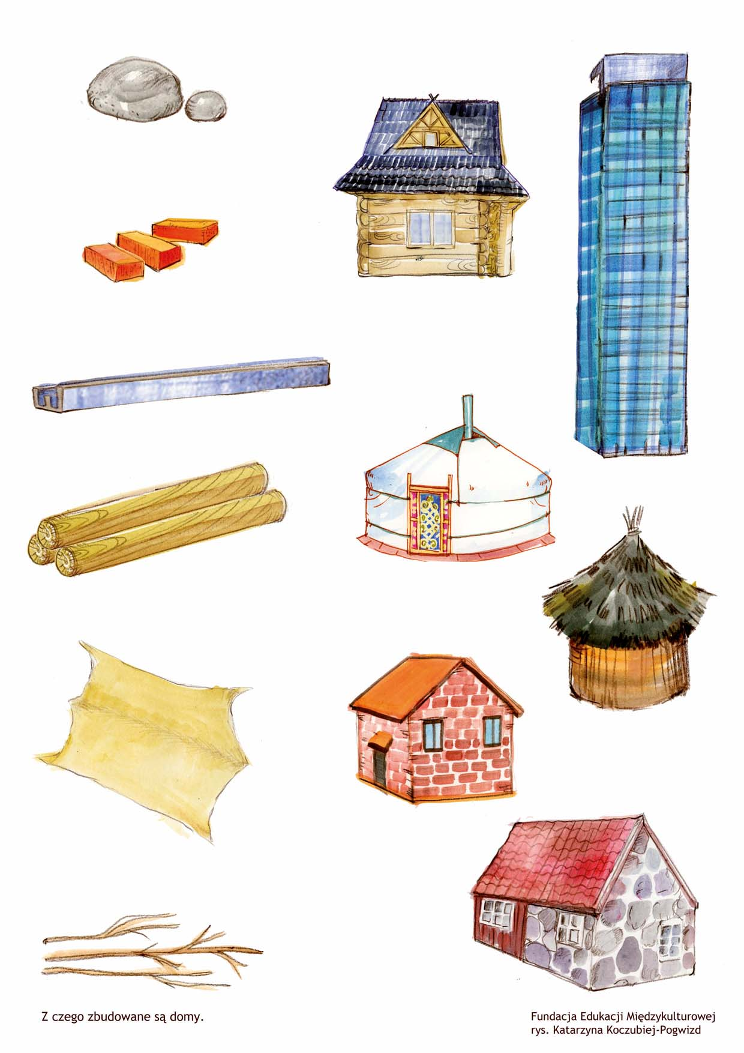

02.06.2020 Wtorek
Temat dnia: „Poznajemy życie dzieci w innych krajach”
1. Zabawa pod tytułem ,, Śmieszne powitania”
Rodzic zaczyna zabawę mówiąc:
- witamy się kciukami, po czym dotyka kciuk dziecka stojącego po prawej jego stronie, dziecko kontynuuje powitanie dalej, następnie witamy się kolanami, ramionami, ukłonem jak murzyńskie dzieci i nosami jak Eskimosi

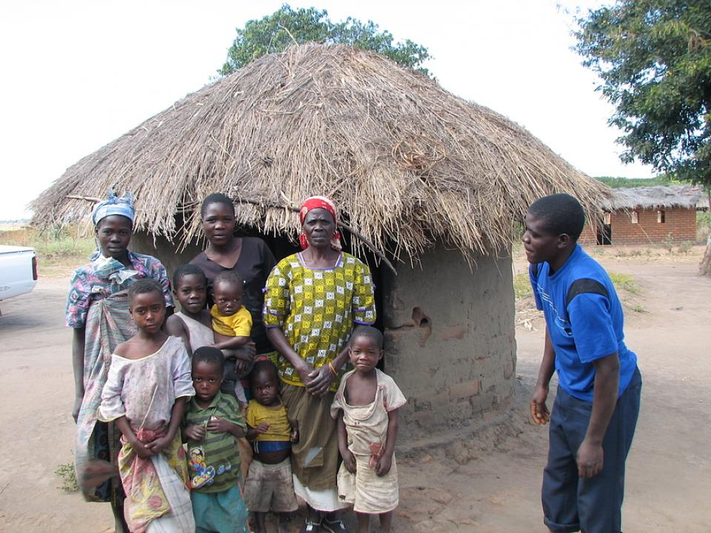
2. Słuchanie wiersza W. Fabera ,, Dzieci świata”
W Afryce w szkole na lekcji,
Śmiała się dzieci gromada,
Gdy im mówił malutki Gwinejczyk,
Że gdzieś na świeci śnieg pada.
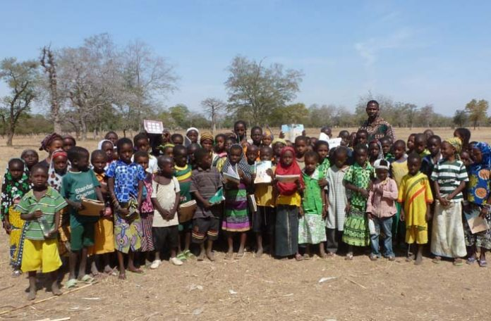
A jego rówieśnik Eskimos,
Tez w szkole w chłodnej Grenlandii,
Nie uwierzył, że są na świecie
Gorące pustynie i palmy.
Afryki, ani Grenlandii
My także jak dotąd nie znamy,
A jednak wierzymy w lodowce,
W gorące pustynie, w banany.
I dzieciom z całego świata,
chcemy ręce uścisnąć mocno
i wierzymy, że dzielni z nich ludzie,
jak i z nas samych wyrosną.

Rodzic rozmawia z dzieckiem:
- Z czego śmiały się dzieci afrykańskie i dlaczego?
- Gdzie mieszkają Eskimosi?
- O czym nie wiedziały eskimoskie dzieci?
- Co łączy dzieci na całym świecie?
3.Piosenka Bambo - Julian Tuwim
https://www.youtube.com/watch?v=iq45p3pPSsM
4. Oglądanie ilustracji przedstawiających dzieci z różnych stron świata, ich domów, wypowiadanie się dzieci na temat ich wyglądu.
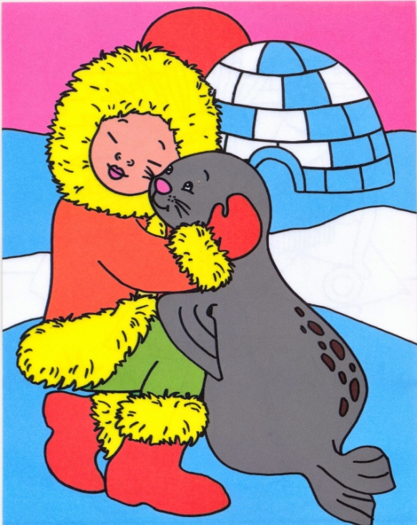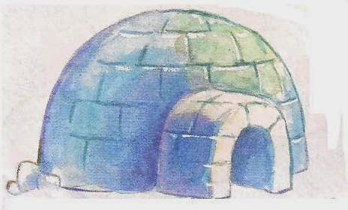
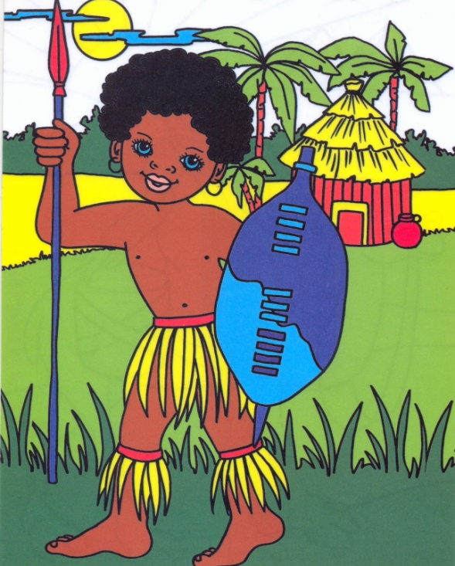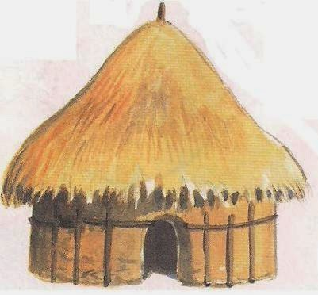
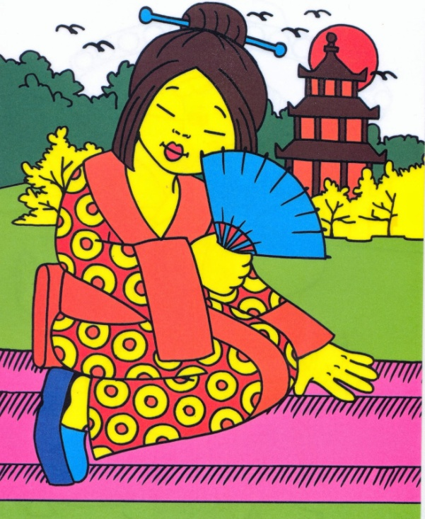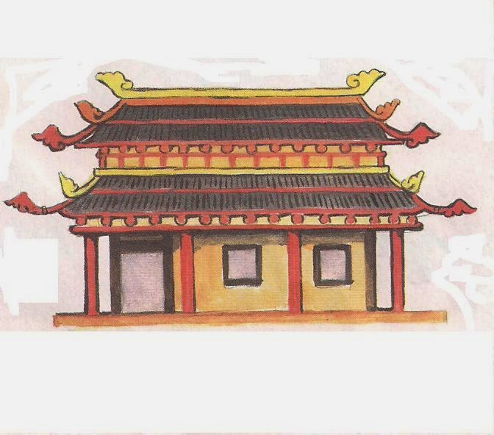
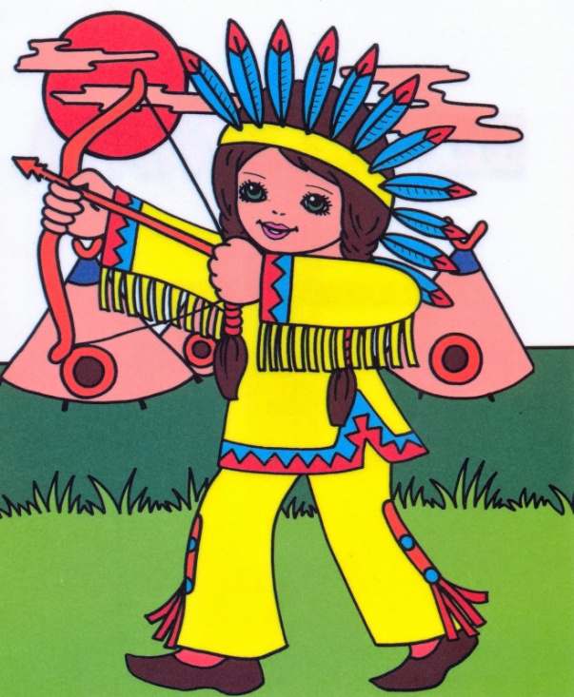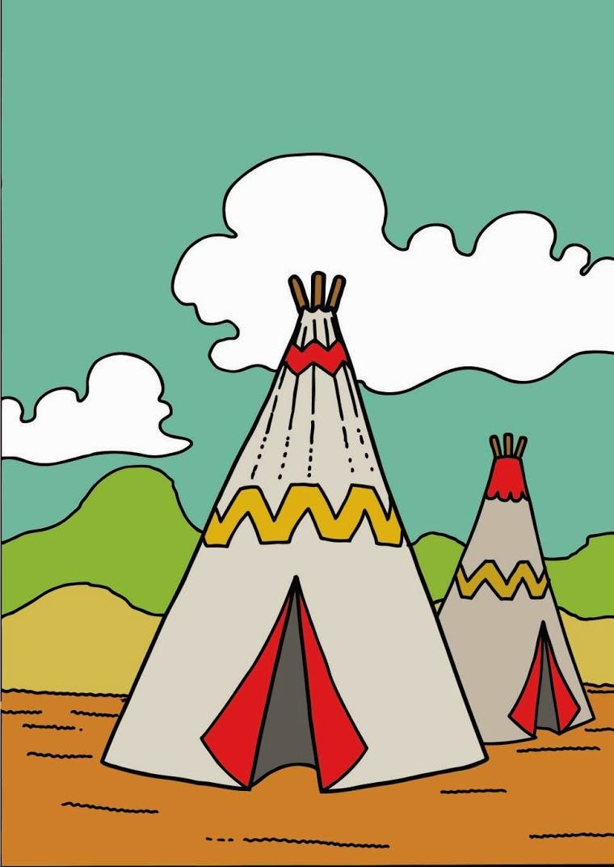
5. A teraz będziemy mówić o takiej krainie , gdzie prawie przez cały rok panuje jedna pora roku. Ciekawa jestem, czy znacie tę krainę. Posłuchajcie wiersza:
To jest mały Eskimosek.
Ma czerwony z mrozu nosek.
Ma ubranko z futra foki ,
co mu mocno grzeje boki.
Szyła mama go synkowi
Kiedy tata ryby łowił.
6. Wygląd i mieszkanie Eskimosa – zapoznanie z wyglądem i domem.
• W krainie tej zima trwa niemal przez cały rok. Nie ma tam drzew , a jedynie małe krzaczki , które zielenią się tylko przez kilka tygodni.
• Jak myślicie , czy da się tam mieszkać w takim strasznym zimnie?
Co jest potrzebne aby wytrzymać w zimnie ?
Bardzo ciepłe ubranie , czapka , rękawice , buty
• Popatrz to tak wygląda człowiek , który mieszka w zimnych krajach . To Eskimos.
• Powtórz –Eskimos – wyklaskiwanie sylab.
• Jak wygląda Eskimos ?
Kurtka Eskimosa jest bardzo ciepła , żeby była cieplejsza nie zapina się jej tylko wkłada przez głowę. Wysokie buty jak i całe ubranie obszyte są futrem .Futro też mają pod butami na podeszwie , aby się nie ślizgać i szybko poruszać .
Mamy eskimoskie mają olbrzymie kaptury , większe niż tatusiowie – po to by nosić tam swoje malutkie dzieci . Nie wożą w wózkach ani sankach , tylko noszą w kapturach .

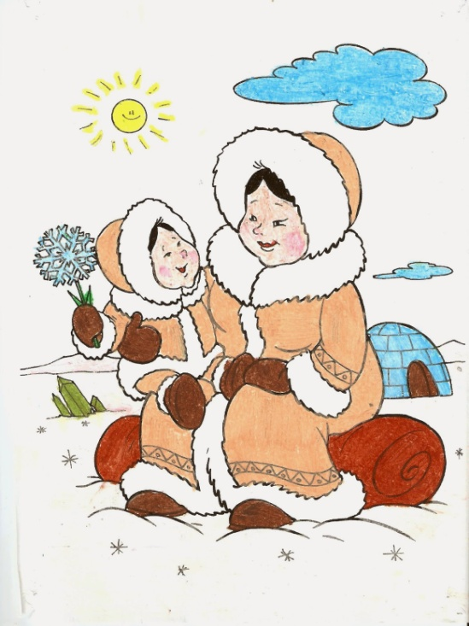
• Kto wie gdzie mieszka Eskimos ? –igloo
Popatrzcie jak wygląda dom Eskimosa. To igloo. Zrobiony jest z bloków lodu . Wejście do niego jest bardzo malutkie W środku jest jeden pokój . Na stole stoi lampka , ale nie taka żarówką , Tylko oliwna , pali się w niej foczy tłuszcz. Lampka daje nie tylko światło, ale można się przy niej ogrzać.
• Jak myślicie , w tej krainie jest bardzo dużo śniegu, to czym poruszają się Eskimosi ?
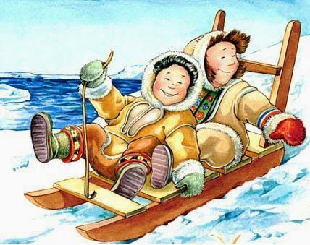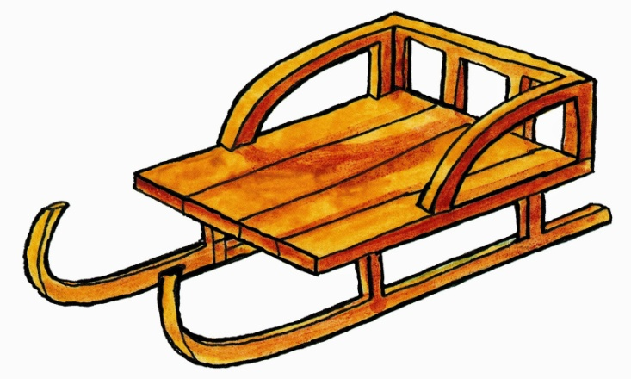
Co jedzą Eskimosi? Ryby, które łowią w przeręblach
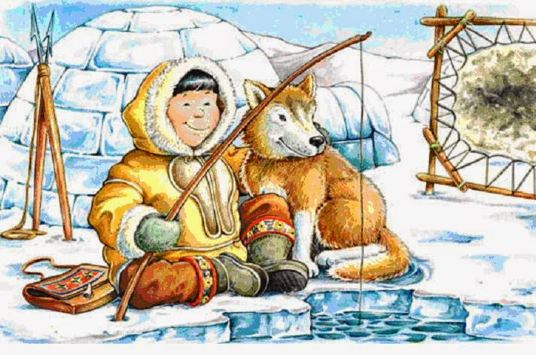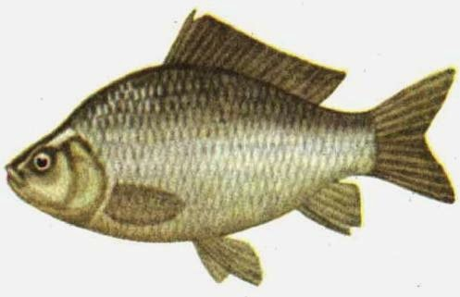
Jakie zwierzęta ciągną sanie ? renifery, psy
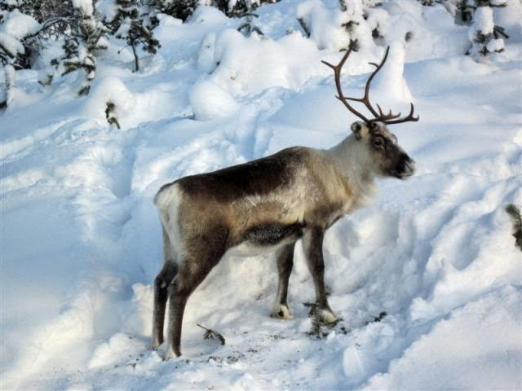
Jakie zwierzęta mieszkają razem z Eskimosami na ich kontynencie? foki
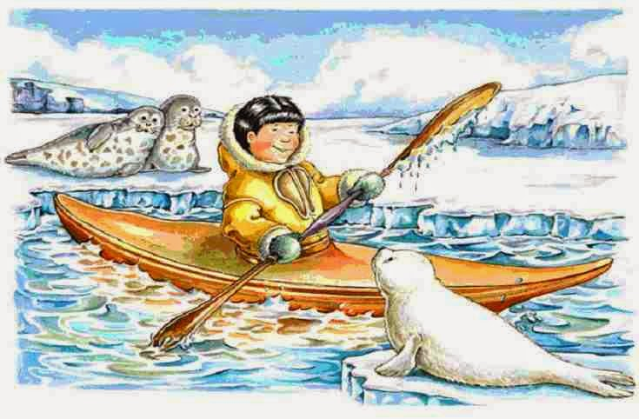
7.„Igloo”- składanie obrazka z puzzli. Link do oryginału znajdziecie TUTAJ
Na białej kartce trzeba narysować niebieskim pisakiem półkolisty kształt śnieżnego igloo, zbudowanego z cegieł.
Następnie wycinamy go – powstają łatwe puzzle. Na kartce kolorowego papieru – służącej jako tło, rysujemy ołówkiem taki sam kształt (również cegły). Dziecko ma teraz za zadanie dopasować poszczególne fragmenty puzzli do narysowanego na papierze kształtu. Przykleja poszczególne części w odpowiednie miejsca – budując swój własny, lodowy domek.
Materiały
- Biała kartka papieru
- Kartka papieru kolorowego
- Niebieski pisak
- Ołówek
- Nożyczki
- Klej
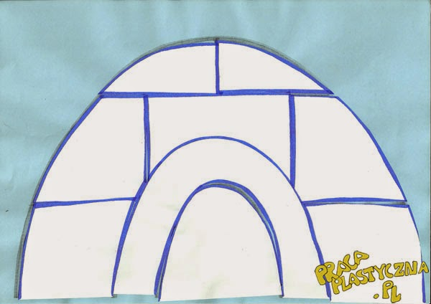
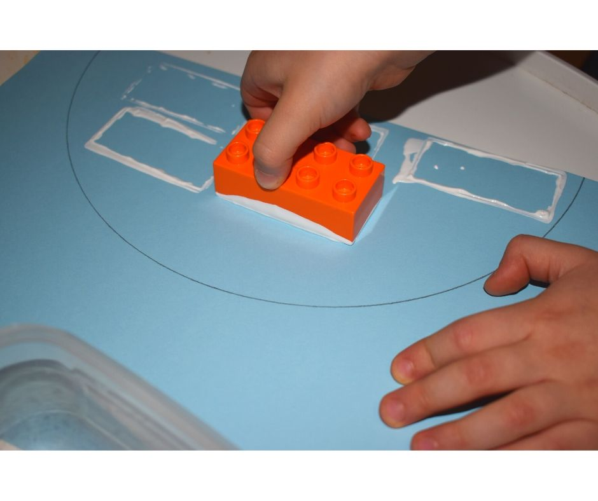
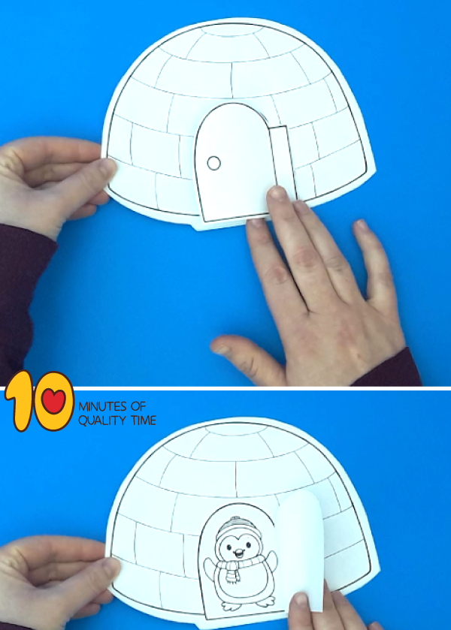

8. Karta pracy – sprawdź, w którym domku mieszka mały Eskimos
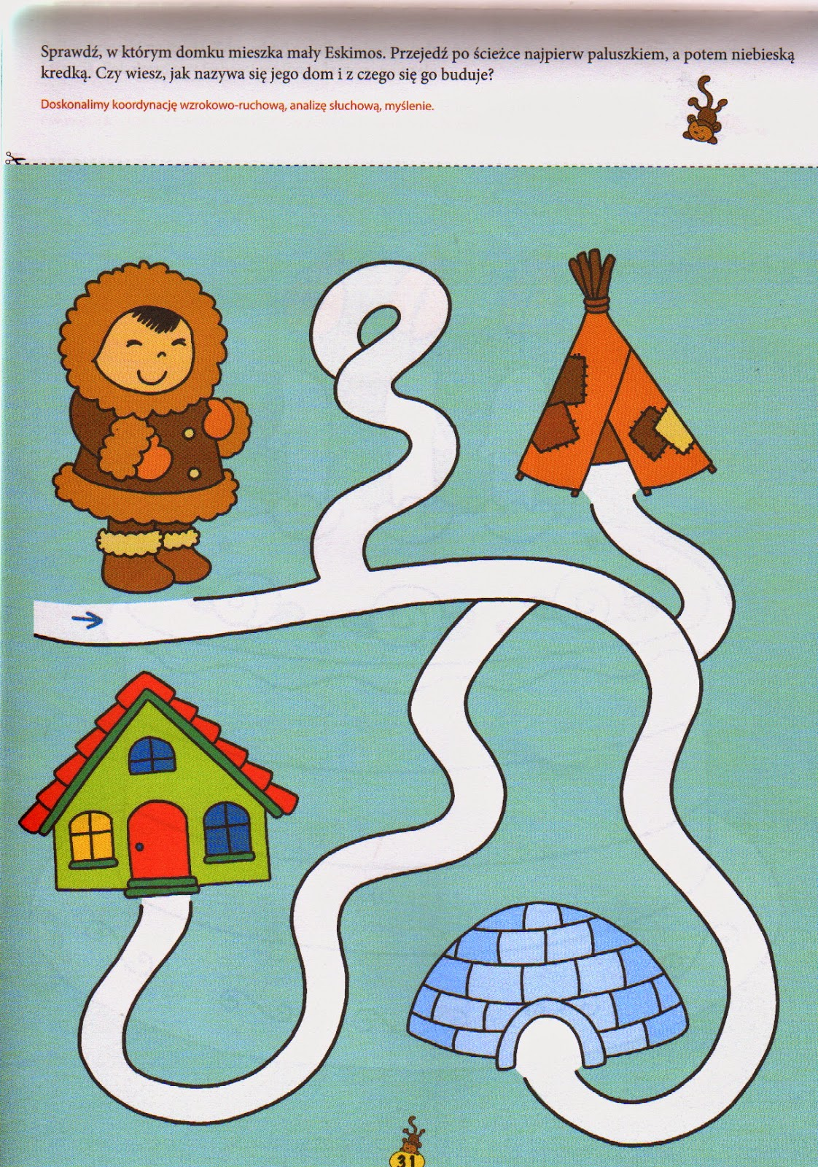
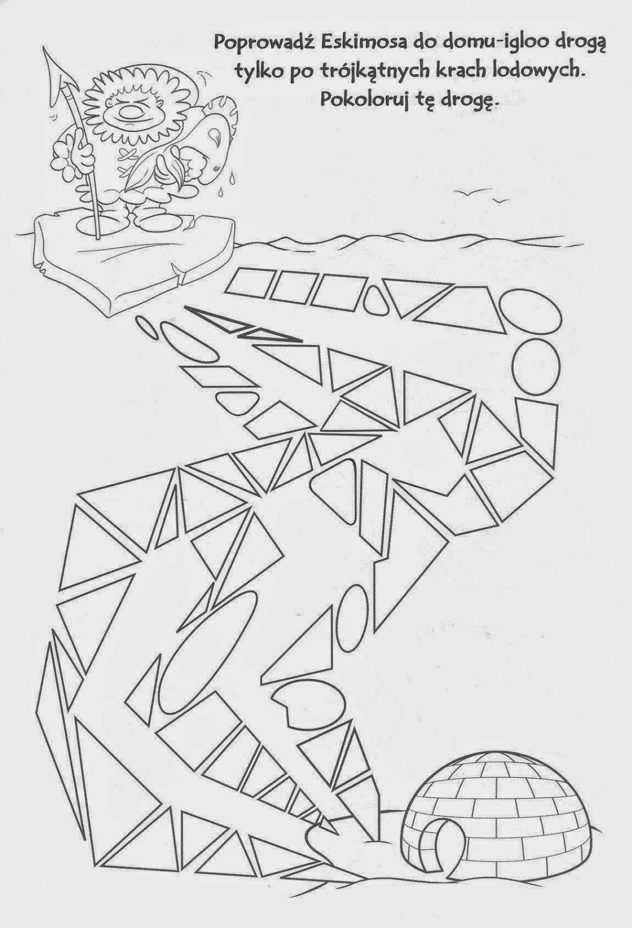
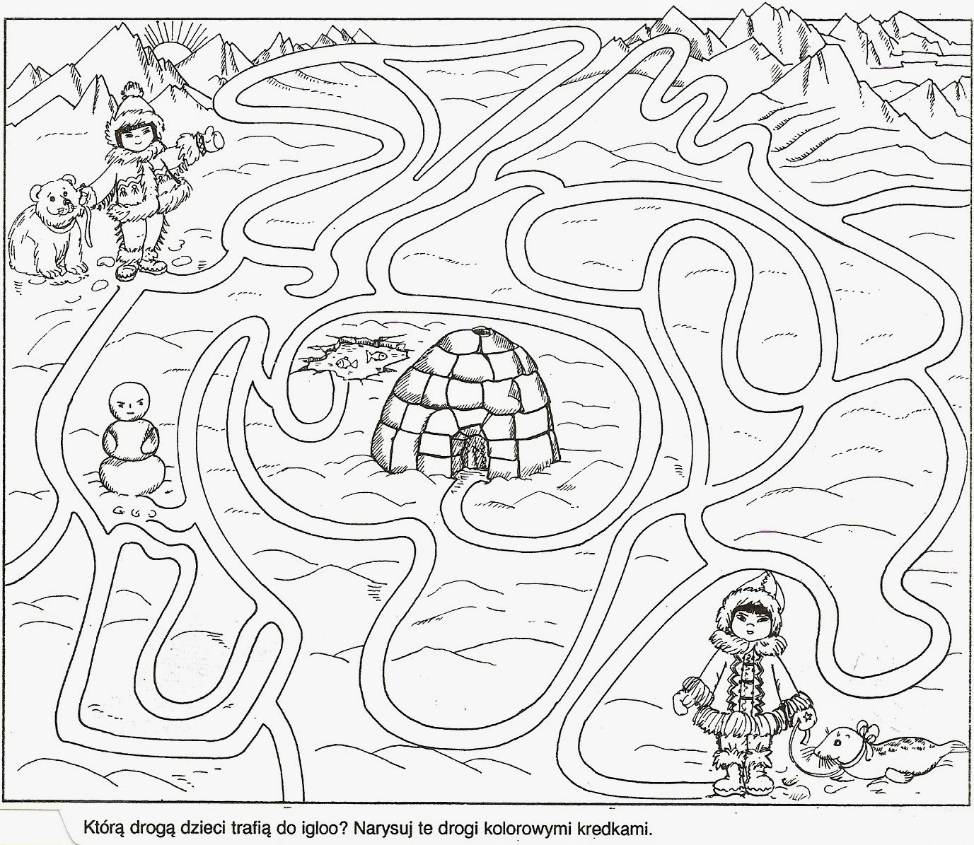

03.06.2020 Środa

Temat dnia: „Czy mogę kogoś odwiedzić?”

1. Zabawy z muzyką w domu – zabawy poranne na powitanie dnia
https://www.youtube.com/watch?v=x9F1oqntz_o
2. „Jak się zachować, gdy do kogoś przychodzimy i gdy kogoś zapraszamy?” – rozmowa na temat zasad dobrego wychowania na podstawie doświadczeń dzieci i wiersza „Gość” Czesława Janczarskiego.

"Przygody i wędrówki Misia Uszatka"- tom 1
opowiadanie czternaste
"Gość." – Czesław Janczarski

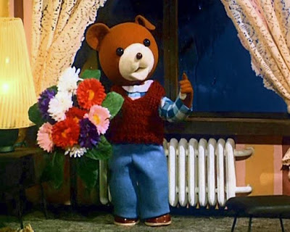

Miś Uszatek przykrył stół w altance białym obrusem. Zajączek postawił bukiet kwiatów na środku stołu. Kogucik i Kruczek ułożyli nakrycia. Wtedy właśnie skrzypnęły wrota. Na podwórko wszedł Różowy Ryjek.
- Witamy miłego gościa! Prosimy do stołu! - zawołali przyjaciele.
Prosiaczek rozsiadł się wygodnie na krześle. Zajączek wniósł półmisek sałaty. Kruczek miskę dymiącej kaszy ze skwarkami. Kogucik przyniósł w dziobie rzodkiewki, czerwone jak różyczki.
Miś powiedział:
- A oto piernik i budyń czekoladowy. Możemy teraz rozpocząć śniadanie.

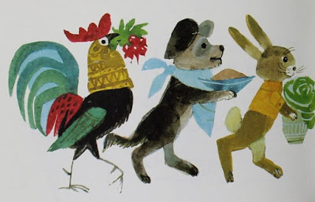

Różowy Ryjek chrząknął:
- Chrum chrum... Wszystko wygląda wspaniale! - i natychmiast zabrał się do jedzenia.
Zaczął cmokać, mlaskać i oblizywać się szeroko. Nie nakładał potraw na talerzyk. Jadł wprost z półmiska. Nie widelcem - ale ryjkiem i łapkami. Sałatę przegryzł piernikiem, a budyń jadł razem z rzodkiewką.
- Chrum, chrum, chrum... - chrząkał przez cały czas z wielkim zadowoleniem.
Przyjaciele oniemieli z przerażenia. Różowy Ryjek poplamił obrus i przewrócił kwiaty! A kiedy zjadł już wszystko i zobaczył, że stół jest pusty - usnął. Nawet nie otarł ryjka.
Przyjaciele patrzyli, milcząc, na zrujnowany stół i na śpiącego obżartucha.

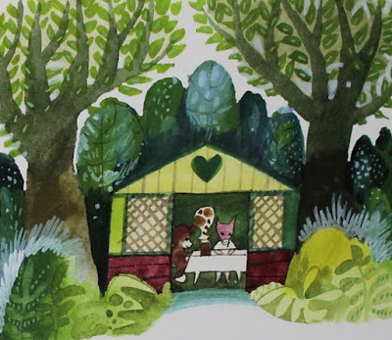

3.12 „bańkowych” zabaw dla dzieci
https://tylkodlamam.pl/banki-mydlane-zabawy-logopedyczne-ruchowe/

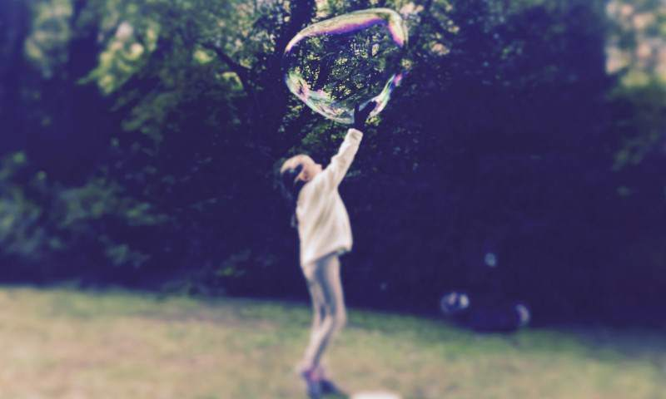

4. Masażyk afrykański – zabawa rodzica z dzieckiem
Afrykańskie słońce mocno w plecy piecze ( rysowanie koła)
Nasz dżip po pustynnym piasku wolno jedzie ( małe koła)
Wtem widzimy słonia, który wolno człapie (naśladowanie chodu słonia)
Przy palmie siedzi małpa po głowie się drapie (drapanie)
A ja przytulam się mocno do mojego taty (gest objęcia partnera)
Bo właśnie biegną do nas ogromne żyrafy(uderzanie pięściami)
Wtem burza piaskowa niebo przesłoniła (rysowanie chmur)
Cała nasza grupa w namiocie się skryła.( rysowanie trójkąta).

5. „Jak się zachować, gdy kogoś zapraszamy” – rozmowa w oparciu o wysłuchany wiersz Jana Brzechwy „Kwoka”, zapoznanie z zasadami dobrego wychowania podczas przyjmowania gości.
https://www.youtube.com/watch?v=44dL91Z-v-I
Rodzic zadaje dziecku pytania dotyczące wysłuchanego utworu:
- Dlaczego kwoka zaprosiła gości?
- Co zrobili: osioł, krowa, świnia, baran?
- Co zrobiła gospodyni – kwoka? (kwoka źle się zachowywała jako gospodyni. Była niemiła, krzyczała, wyśmiewała swoich gości. Goście nie uważali i zniszczyli dom kwoki)
- Jak należy się zachowywać, gdy zaprosi się gości?
- Jak należy się zachować, gdy idzie się do kogoś w gości?
Na koniec pytamy dzieci, jaką głoską rozpoczynają się nazwy zwierząt z wiersza. Pytamy o pierwszą głoskę. Dzielimy na sylaby i na głoski (nie dodajemy głoski y do spółgłosek).

6. Ćwiczenia gimnastyczne – rozwijanie ogólnej sprawności ruchowej.
Ćwiczenia wieloznaczne– „Krasnale i wielkoludy” –dzieci naśladują chód krasnali (ręce na kolanach) oraz wielkoludów (ręce w górze).
Ćwiczenia rzutu i chwytu– „Rzuć i chwyć” –dzieci stoją w rozsypce, woreczek trzymają w dłoniach. Na dany sygnał podrzucają go do góry i próbują go złapać. Powtórzyć 4x.
Ćwiczenia mięśni grzbietu –przetoczenie się z leżenia tyłem do leżenia przodem. Leżenie przodem, broda oparta na dłoniach, w dłoniach chusta. Niewielki wznos tułowia z powolnym prostowaniem ramion i wyciąganiem się w górę. Powtórzyć 3x.
Ćwiczenia mięśni brzucha –leżenie tyłem, ramiona w bok, nogi ugięte w kolanach, stopy oparte na podłożu –próba uchwycenia palcami stóp leżącej na podłodze chusty, uniesienie w górę i opuszczenie jej na brzuch. Wykonanie 2 –3 oddechów przeponą, podanie chusty rękoma do stóp. Ćwiczenie to wykonywać przemiennie: prawą, lewą stopą oraz obunóż. Powtórzyć 2 x.
Ćwiczenia oddechowe –w pozycji na czworakach dzieci dmuchają na rozłożoną na podłodze chustę.
Ćwiczenia uspokajające –„Opadające liście”. W pozycji stojącej dzieci chwytają stopą leżącą na podłodze chustę, podrzucają ją do góry i obserwują jej ruch podczas opadania, po czym odtwarzają ten ruch własnym ciałem. Powtórzyć 2x.
Ćwiczenia przeciw płaskostopiu –siad ugięty podparty; zwijanie chusty palcami stóp tak, aby przez cały czas pięty przylegały do podłoża.
Marsz z korekcją postawy ciała przed lustrem.
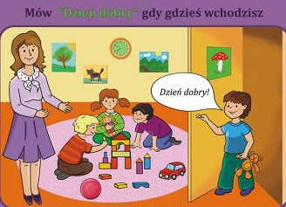
7. Quiz - utrwalenie podstawowych zasad dobrych manier nie tylko podczas zapraszania gości i odwiedzania ale także w grupie przedszkolnej. Dziecko otrzymuje patyczki z uśmiechniętą i ze smutną minką, które podnoszą odpowiednio w zależności od prawidłowej odpowiedzi ( buźka uśmiechnięta- Tak, buźka smutna- Nie)
Rodzic mówi, że dobre maniery obowiązują nas wszędzie.
Pytania do quizu:
- uśmiecham się, gdy się z kimś witam?
- Mówię dzień dobry gdy wchodzę?
- zjadam wszystko co jest na stole?
- Krzyczę kiedy dorośli rozmawiają?
- niszczę samochód mojego kolegi?
- mówię cicho, nie przeszkadzam innym się bawić?
- słucham, gdy ktoś inny mówi?
- przerywam, jak ktoś odpowiada na zajęciach?
- podnoszę rękę, gdy chcę odpowiedzieć na pytanie pani w przedszkolu?
- nie popycham nikogo?
- bije, jak ktoś mnie zdenerwuje?
- szanuje pracę innych?
8. „Czy jestem dobrze wychowany - Rozmowa w oparciu o ilustracje i doświadczenia dzieci.
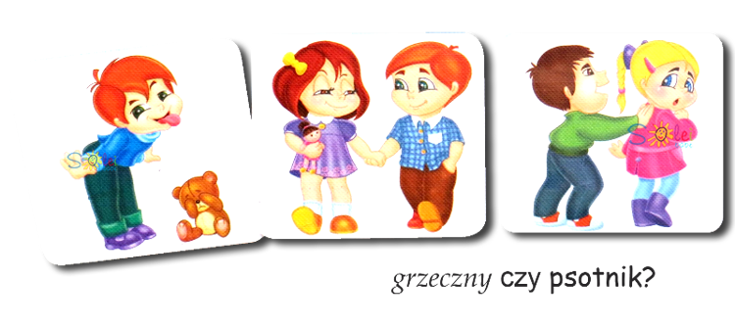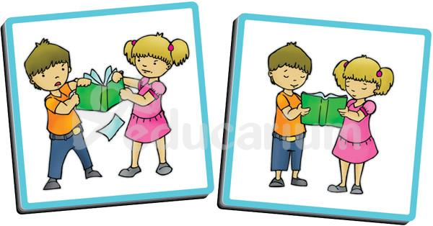
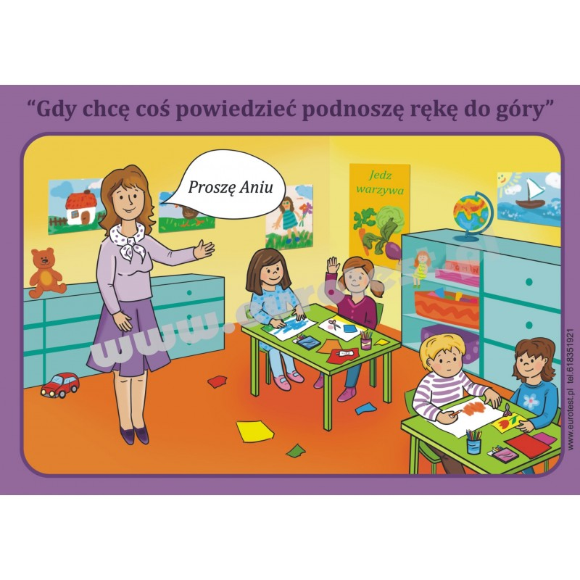
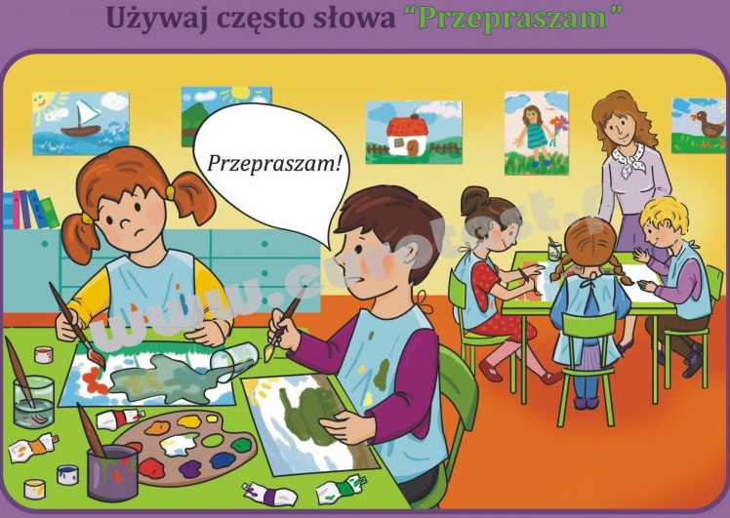
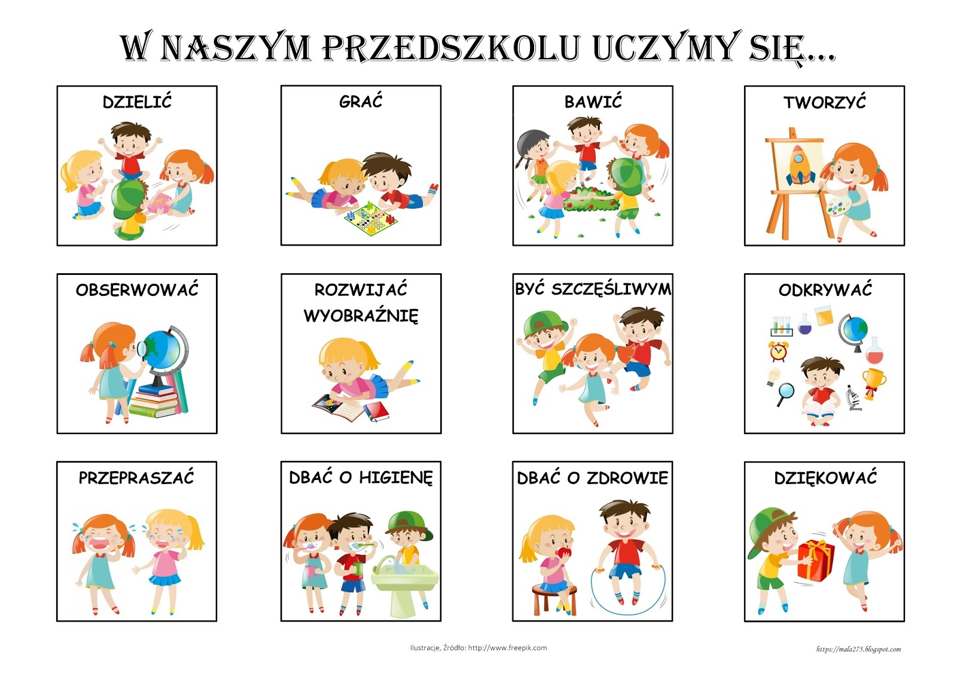

9. Pokoloruj tyle paluszków, ile jest zwierzątek.

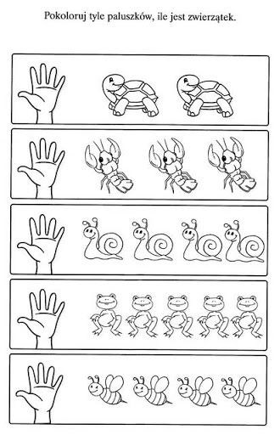

10. Karta pracy
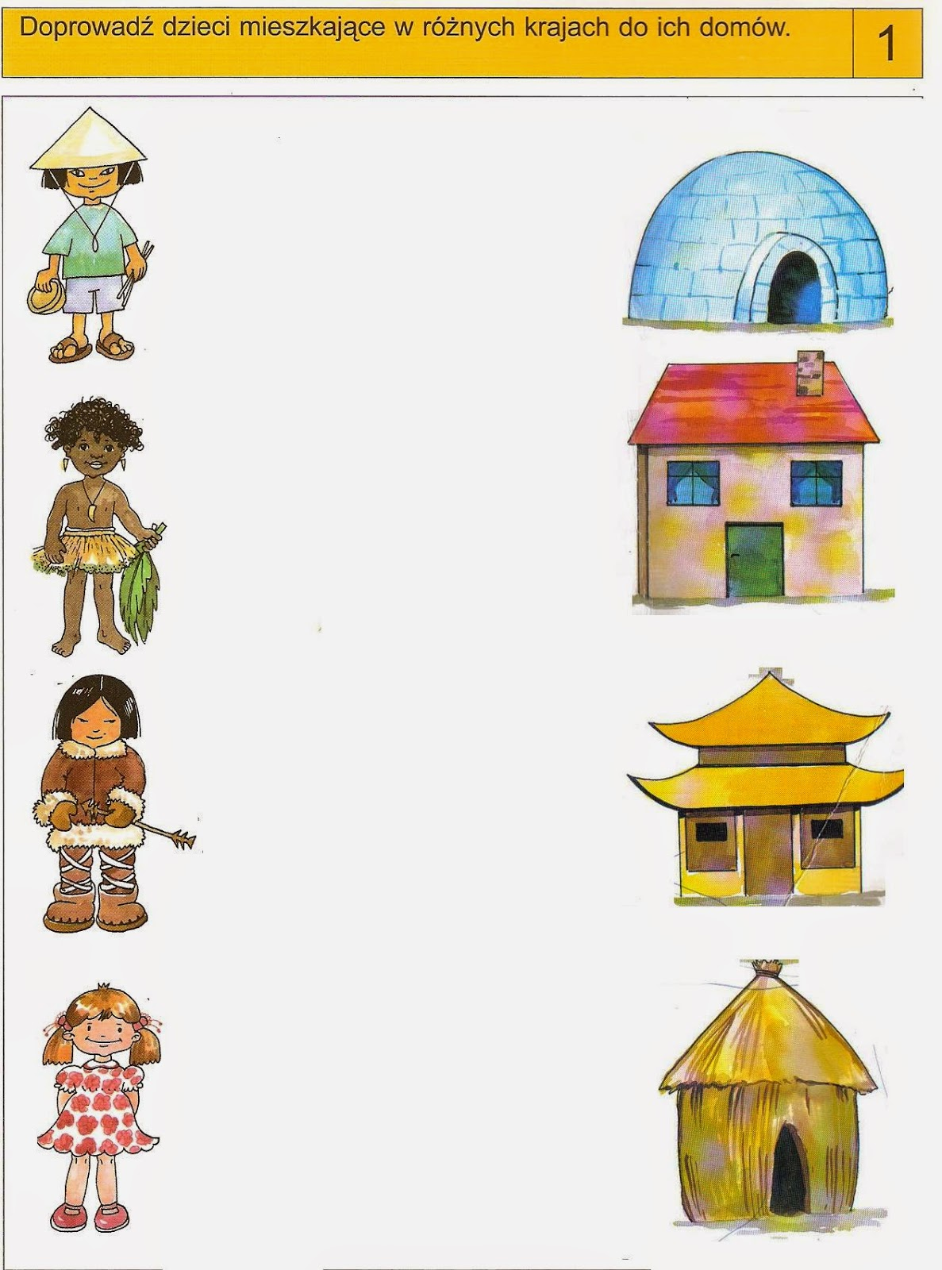

11. „Grupa przyjaciół” - praca plastyczna. Wykonanie postaci z rolek papieru toaletowego. Rozwijanie umiejętności manualnych.

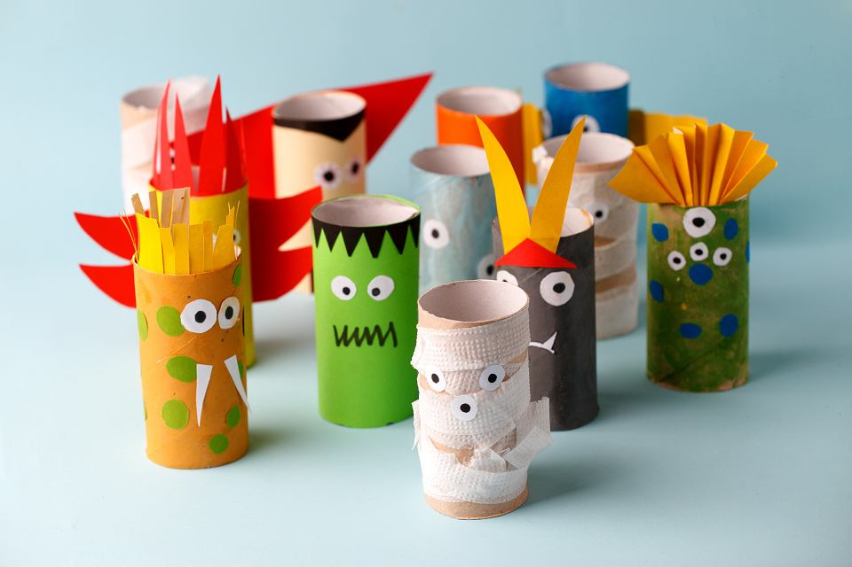

12. „Zostań moim przyjacielem” –słuchanie piosenki. Rozmowa na temat przyjaźni. Co to znaczy mieć przyjaciela?

https://www.youtube.com/watch?v=K7i5YGNN4v8
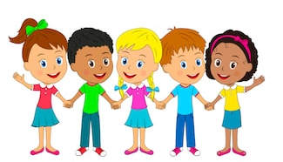

04.06 Czwartek
Temat dnia: „O czym marzysz?”

1. „Siła przyjaźni” – zabawa ruchowa ilustrująca treść piosenki.
https://www.youtube.com/watch?v=1Vhl4l7RB9o

2. „O czym marzysz?” – rozmowa na temat marzeń dzieci. Kształtowanie umiejętności wypowiedzi o marzeniach i uważnego słuchania , co mówią inni.

Rodzic rozmawia z dzieckiem:
- Co to są marzenia?
- Jakie są Twoje marzenia?
- Czy mogą się spełnić?
- Od czego to zależy?

„Moje marzenia” – piosenka

https://www.youtube.com/watch?v=uMRRK73w8M8

3. „Moje marzenie” – rysowanie świecą i malowanie farbami. Rozwijanie zdolności plastycznych.
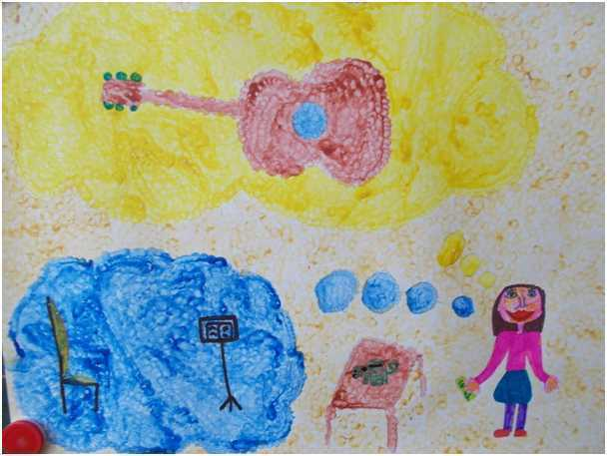

4. „Bajka o marzeniach” – słuchanie bajki, rozmowa na jej temat
W pewnej wiosce mieszkał ze swymi rodzicami młody chłopak. Nie wyróżniał się niczym spośród innych swoich kolegów, może jedynie tym, że często przesiadywał samotnie nad brzegiem górskiego potoku. Zamykał oczy
i wsłuchiwał się w szum wody, która swoim prądem obmywała głazy spoczywające na dnie potoku – marzył o tym, co chciał robić w życiu. Marzył o tym żeby opuścić wioskę i udać się w podróż, zwiedzić nieznane kraje, poznać nowych ciekawych ludzi. Czasem przychodziła mu do głowy myśl, aby spakować swoje rzeczy w plecak i nie oglądając się za siebie ruszyć w nieznane. Jednak zawsze kiedy taka myśl przychodziła mu do głowy ogarniał go lęk. Jak sobie poradzi w tym nowym nieznanym świecie, w którym czyha na niego tak wiele niebezpieczeństw, o których nawet on nie wie. Martwił się tym, że nie będzie miał z czego żyć i nie będzie miał gdzie mieszkać. Być może przyjdzie mu spędzać noce pod gołym niebem. Ten strach go paraliżował, zawsze wtedy otwierał oczy i smutny powoli wracał do domu.
Pewnego razu gdy jak zwykle siedział nad brzegiem potoku i wsłuchiwał się w szum wody, zobaczył za swoimi plecami postać starca. Był to jeden z sędziwych mieszkańców wioski.
– Co tu robisz ? – zapytał starzec
– Marzę – odpowiedział chłopak.
– A o czym marzysz ?
– O podróży w nieznane, o tym, żeby poznać nowych ciekawych ludzi.
– To czemu nie opuścisz wioski?
– Boję się tego co mnie czeka. Nie mam pieniędzy, nie będę miał gdzie mieszkać.
Staruszek popatrzył na chłopaka po czym rzekł:
– Pamiętaj, że tylko jedno może unicestwić nasze marzenia – strach przed porażką.
5. „Moja fantazja” – piosenka. Rozmowa na temat fantastycznych marzeń w oparciu o piosenkę i własne doświadczenia dziecka.

https://www.youtube.com/watch?v=n54cY8RekAI
„Fantazja” – Fasolki
La, la, la, la, la, la, la, la, la, la, la, la, la
I. To szkiełko wszystko potrafi,
Na każde pytanie odpowie,
Wystarczy wziąć je do ręki,
I wszystko będzie różowe.
Wystarczy wziąć je do ręki,
Dosypać ziarnko fantazji,
I już za chwilę można
Dolecieć aż do gwiazdy!
Ref. Fantazja, fantazja bo jest od tego,
Aby bawić się, aby bawić się,
Aby bawić na całego!
Fantazja, fantazja bo jest od tego,
Aby bawić się, aby bawić się,
Aby bawić na całego!
La, la, la, la, la, la, la, la, la, la, la, la, la
II. To szkiełko nigdy nie płacze,
Zawsze jest w dobrym humorze,
To szkiełko wszystko rozumie,
Każdemu chętnie pomoże.
Wystarczy wziąć je do ręki,
Ziarnko fantazji dosypać,
I już za chwilę można
Z Panem Kleksem w świat pomykać!
Ref. Bo Fantazja, fantazja jest od tego,
Aby bawić się, aby bawić się,
Aby bawić na…
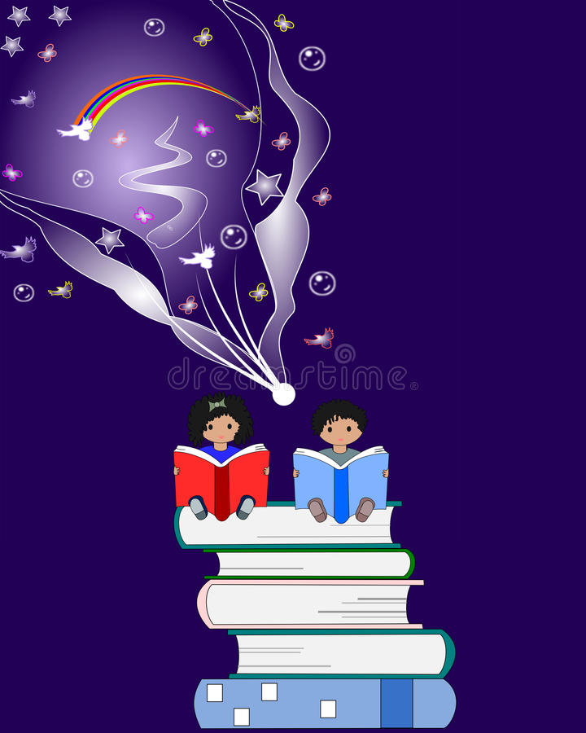

6. Zestaw zabaw ruchowych - Skoki mniejsze i większe
- Skoki przez drabinkę - Wykonaj drabinkę, np. z gazety. Wystarczy pociąć ją na 5-centymetrowe paski, które ułożycie na ziemi na wzór drabinki. Zadanie dziecka polega na sprawnym przeskakiwaniu kolejnych szczebelków.
- Skoki przez linkę - To ćwiczenie bardzo pomaga w ćwiczeniu równowagi. Do tej zabawy potrzebna jest linka, którą musisz zamocować – dla dzieci czteroletnich – na wysokości 25–30 cm.
- Kto wyżej - Rodzic stoi z ołówkiem lub markerem przy futrynie, a maluchy kolejno podchodzą i z wyciągniętą jedną rączką do góry w miejscu podskakują najwyżej, jak umieją. Wszystkie wyniki muszą być zaznaczone, a zwycięża dziecko, które podskoczyło najwyżej. Maluchy będą zadziwione, dokąd umieją dosięgnąć!
- Spacerek - Puść dziecku muzykę i rzucaj mu różne polecenia: „Zbieramy grzyby!”, a wtedy dziecko udaje, że podnosi coś z podłogi; „Gonimy motyle!” – podbiega i łapie niewidoczne motylki; „Zrywamy szyszki!”, a dziecko musi podskakiwać i symulować obrywanie z gałęzi szyszek itd. Będzie dużo śmiechu i rozgardiaszu.

7. „Zamek z rolek po papierze” – praca plastyczna, rozwijanie wyobraźni, fantazji, sprawności manualnej.
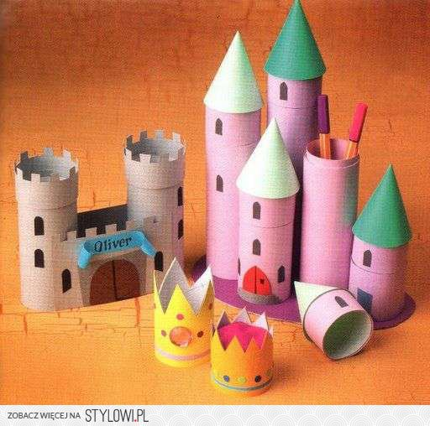
A tutaj z wykorzystaniem tekturowych pudełek
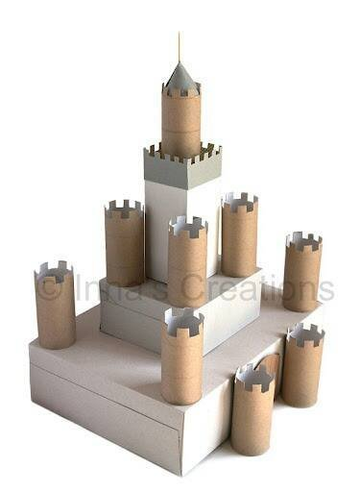
8. Policz palce i połącz z odpowiednią cyfrą

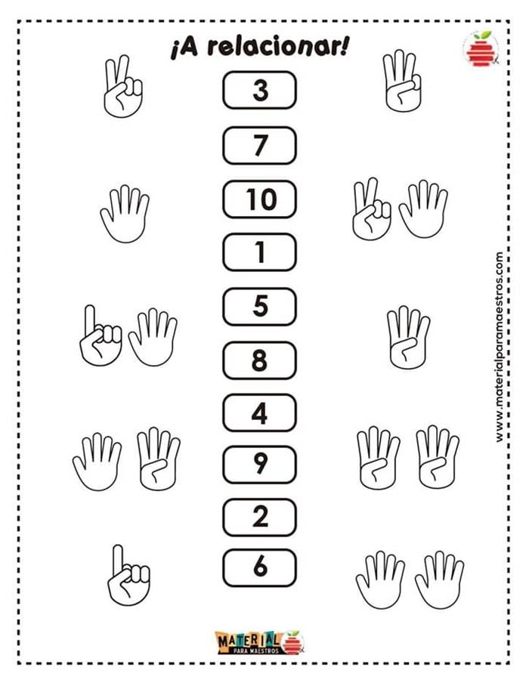

9. Ćwiczenia grafomotoryczne. Zaprowadź każdego mieszkańca do jego domu. Pokoloruj obrazek.

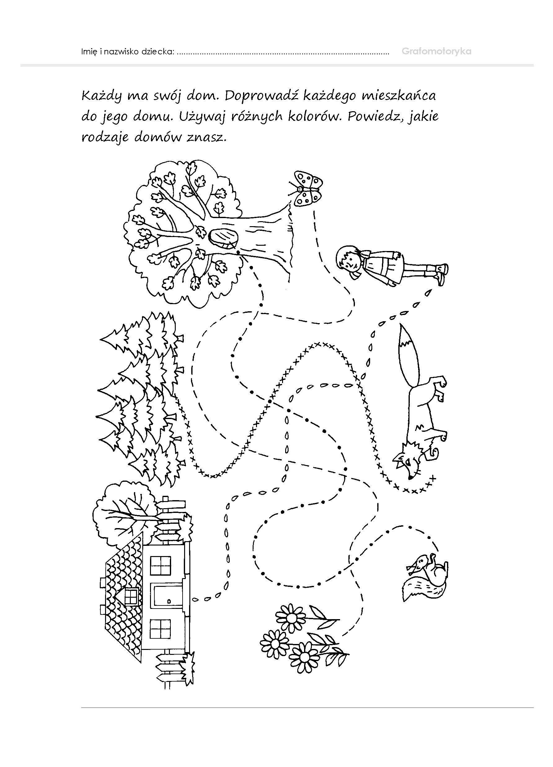

05.06.2020 Piątek
Temat dnia: „W co się pobawimy?”

1. Zatańcz z dzieckiem w domu do piosenki z Króla Lwa – taniec na powitanie.
https://www.youtube.com/watch?v=BEu1WLjOokY

2. „Do jakiej zabawy przyda się ta zabawka” – rozpoznawanie przedmiotów dotykiem. Doskonalenie umiejętności nazywania przedmiotów z otoczenia dziecka. Rozwijanie zmysłu dotyku.
„Czarodziejski worek”

Rodzic wkłada do worka różne przedmioty z domu: zabawki, klucze. Przybory kuchenne itp. Zadaniem dziecka jest włożyć rączkę i za pomocą dotyku rozpoznać co to jest za przedmiot i czy można go wykorzystać do zabawy. Rozwijanie wyobraźni dziecka.
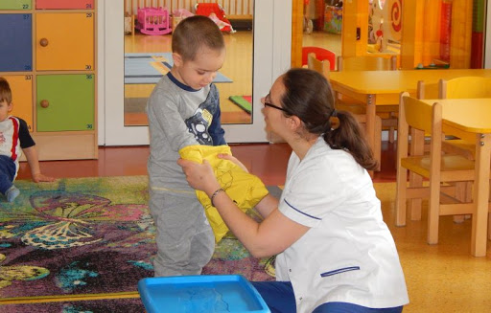
3. Zabawa z elementami rzutu pt. „Celne rzuty”
Rodzic przygotowuje gazety, z których wspólnie z dzieckiem przygotowuje papierowe kulki najlepiej 10. Dziecko rzuca kulkami do przygotowanego kosza. Liczy ile kulek udało mu się umieścić w koszu. Następnie rodzic rzuca do kosz, a dziecko przelicza kulki.
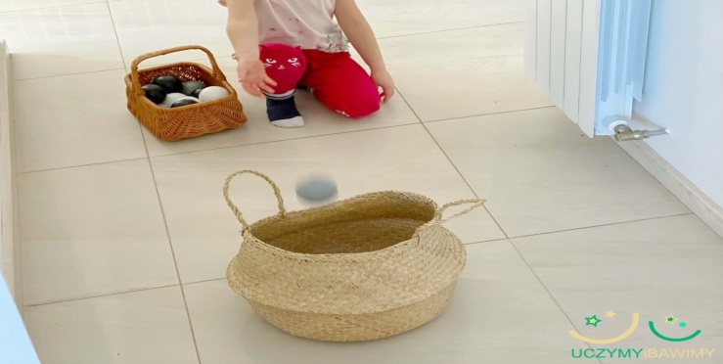
4.Zajęcia o emocjach- cierpliwość, czekanie na swoją kolej podczas zabaw z innymi dziećmi. Nauka współdziałania z innymi dziećmi.
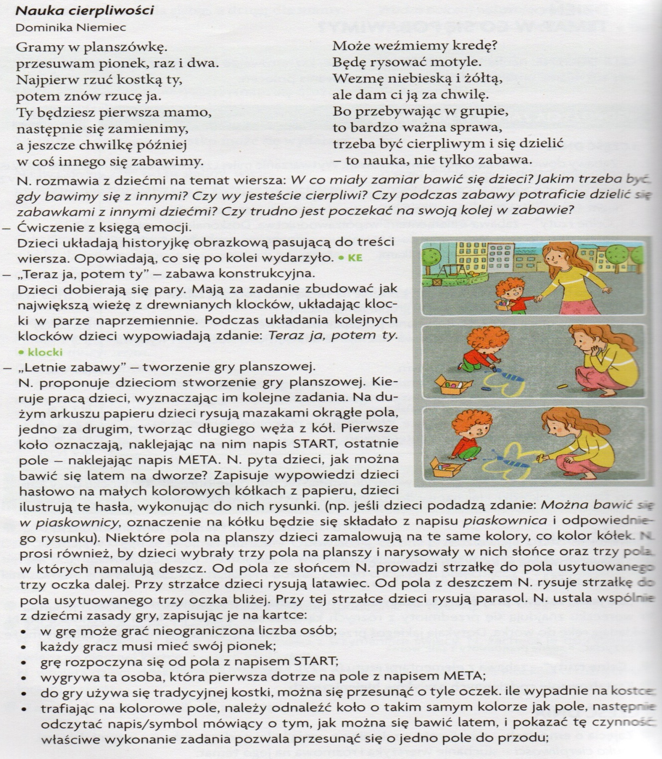
5. „Klocki” – praca z KP2.42. Rozwijanie percepcji wzrokowej.
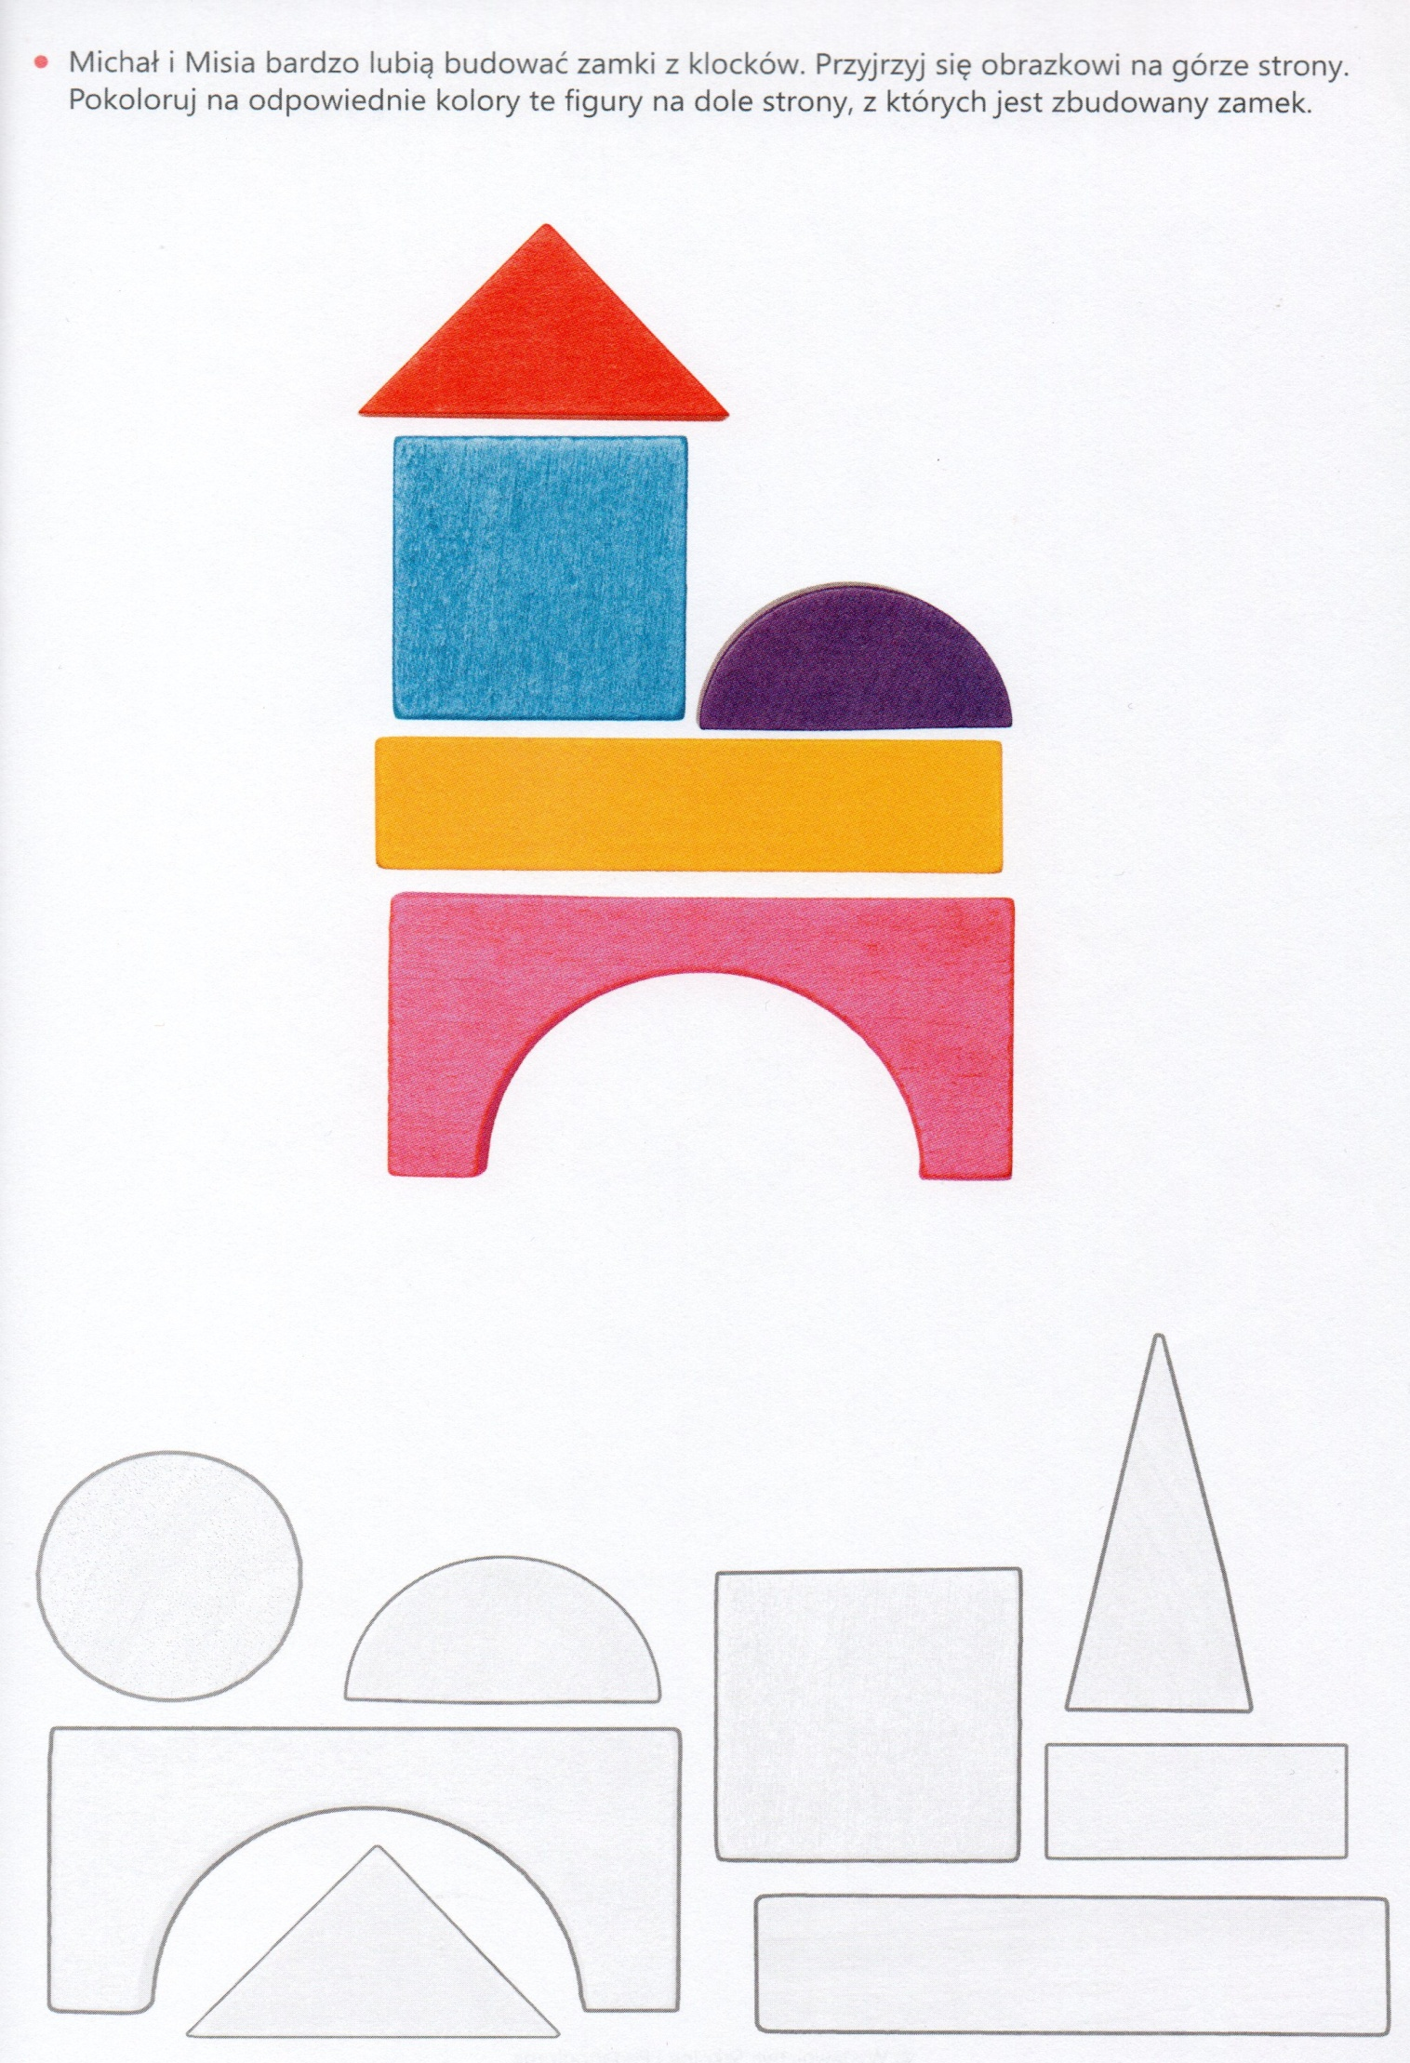
6. Zabawa ruchowa „Czarodziejska wróżba” – dokładne słuchanie poleceń i wykonywanie ich.

Dziecko biega lub chodzi po pokoju, a rodzic trzymając czarodziejską różdżkę (samodzielnie wykonana, patyk od szaszłyka, na końcu gwiazdeczka), mów:
„Czary, mary, uha, cha niech się spełni wróżba ma” . Po wypowiedzeniu tego zaklęcia prosi dziecko np. poskacz jak żabka, zrób 10 pajacyków, przegłoskuj słowa mama, tata, poruszaj się jak wąż itp. Za każdym wykonanym zadaniem rodzic ponownie wypowiada słowa zaklęcia. Późnie następuje zamiana i dziecko wypowiada zaklęcie i zadanie dla rodzica. Jest to bardzo fajna, lubiana przez dzieci zabawa, a zadania można wymyślać w nieskończoność.

7. Indiański taniec – zabawa ruchowa przy muzyce.

https://www.youtube.com/watch?v=ZKslipdC-sY

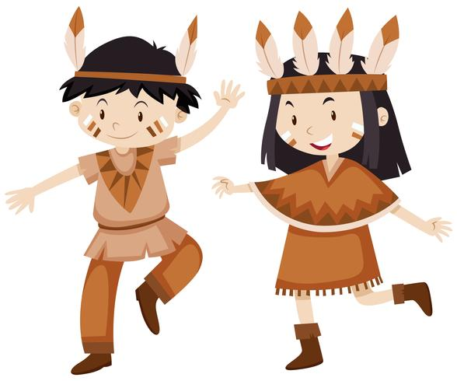

8.JESTEŚMY JAGÓDKI – słuchanie piosenki
https://www.youtube.com/watch?v=key3lOYVn5w
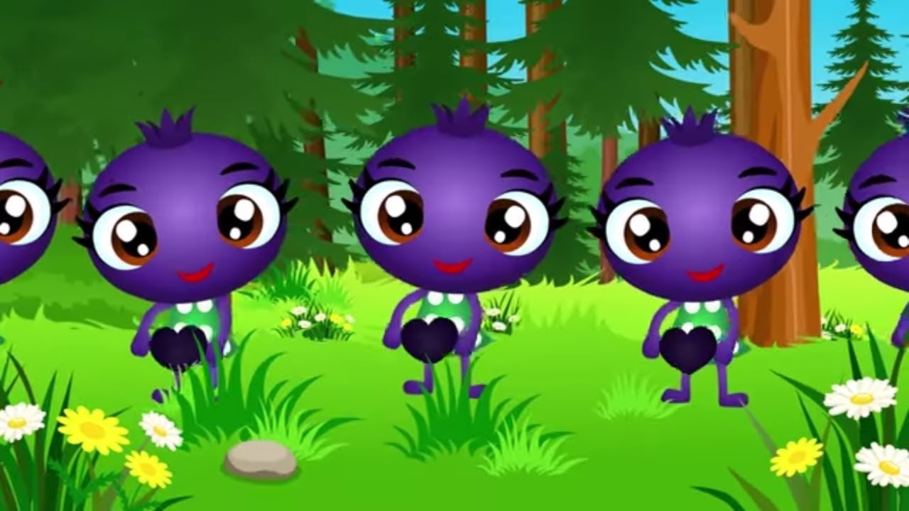
9. Karta pracy – ćwiczenia w rozpoznawaniu strony lewej i prawej.

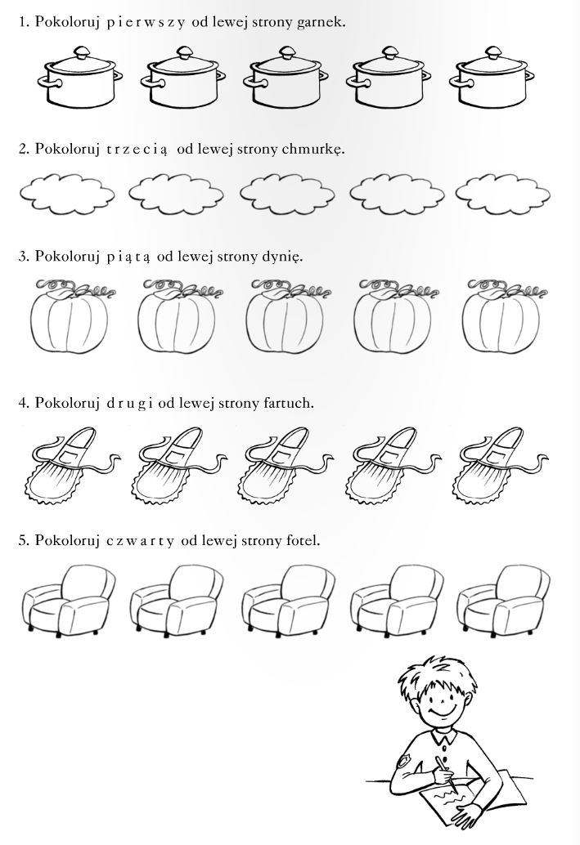
10. Ćwiczenie pojęć większy - mniejszy
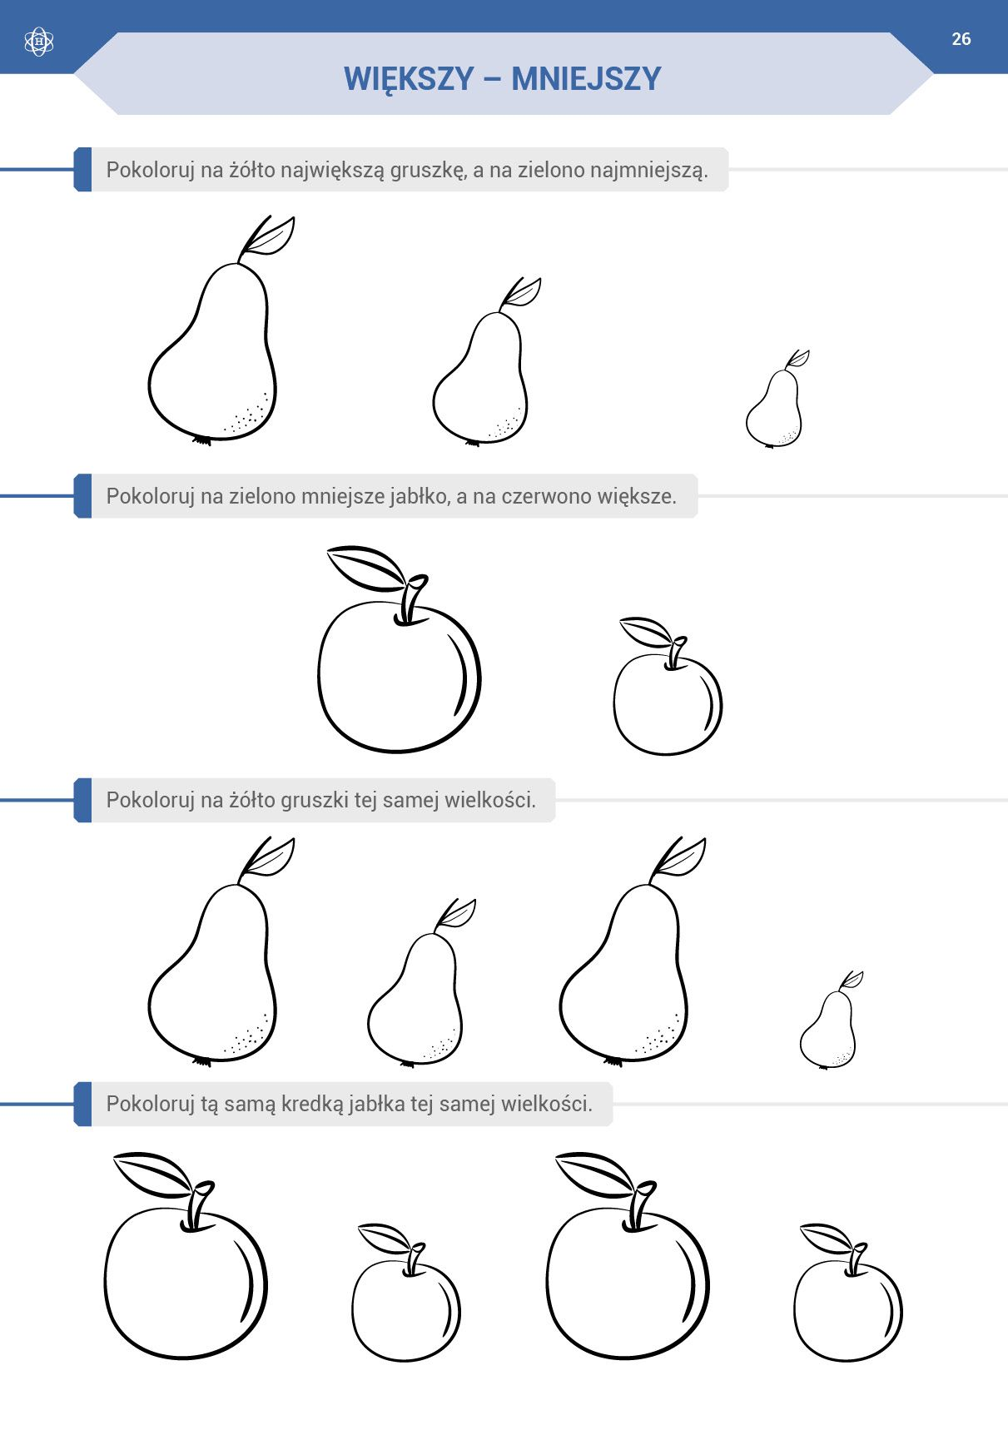

12. Grafomotoryka – kreślenie po śladzie
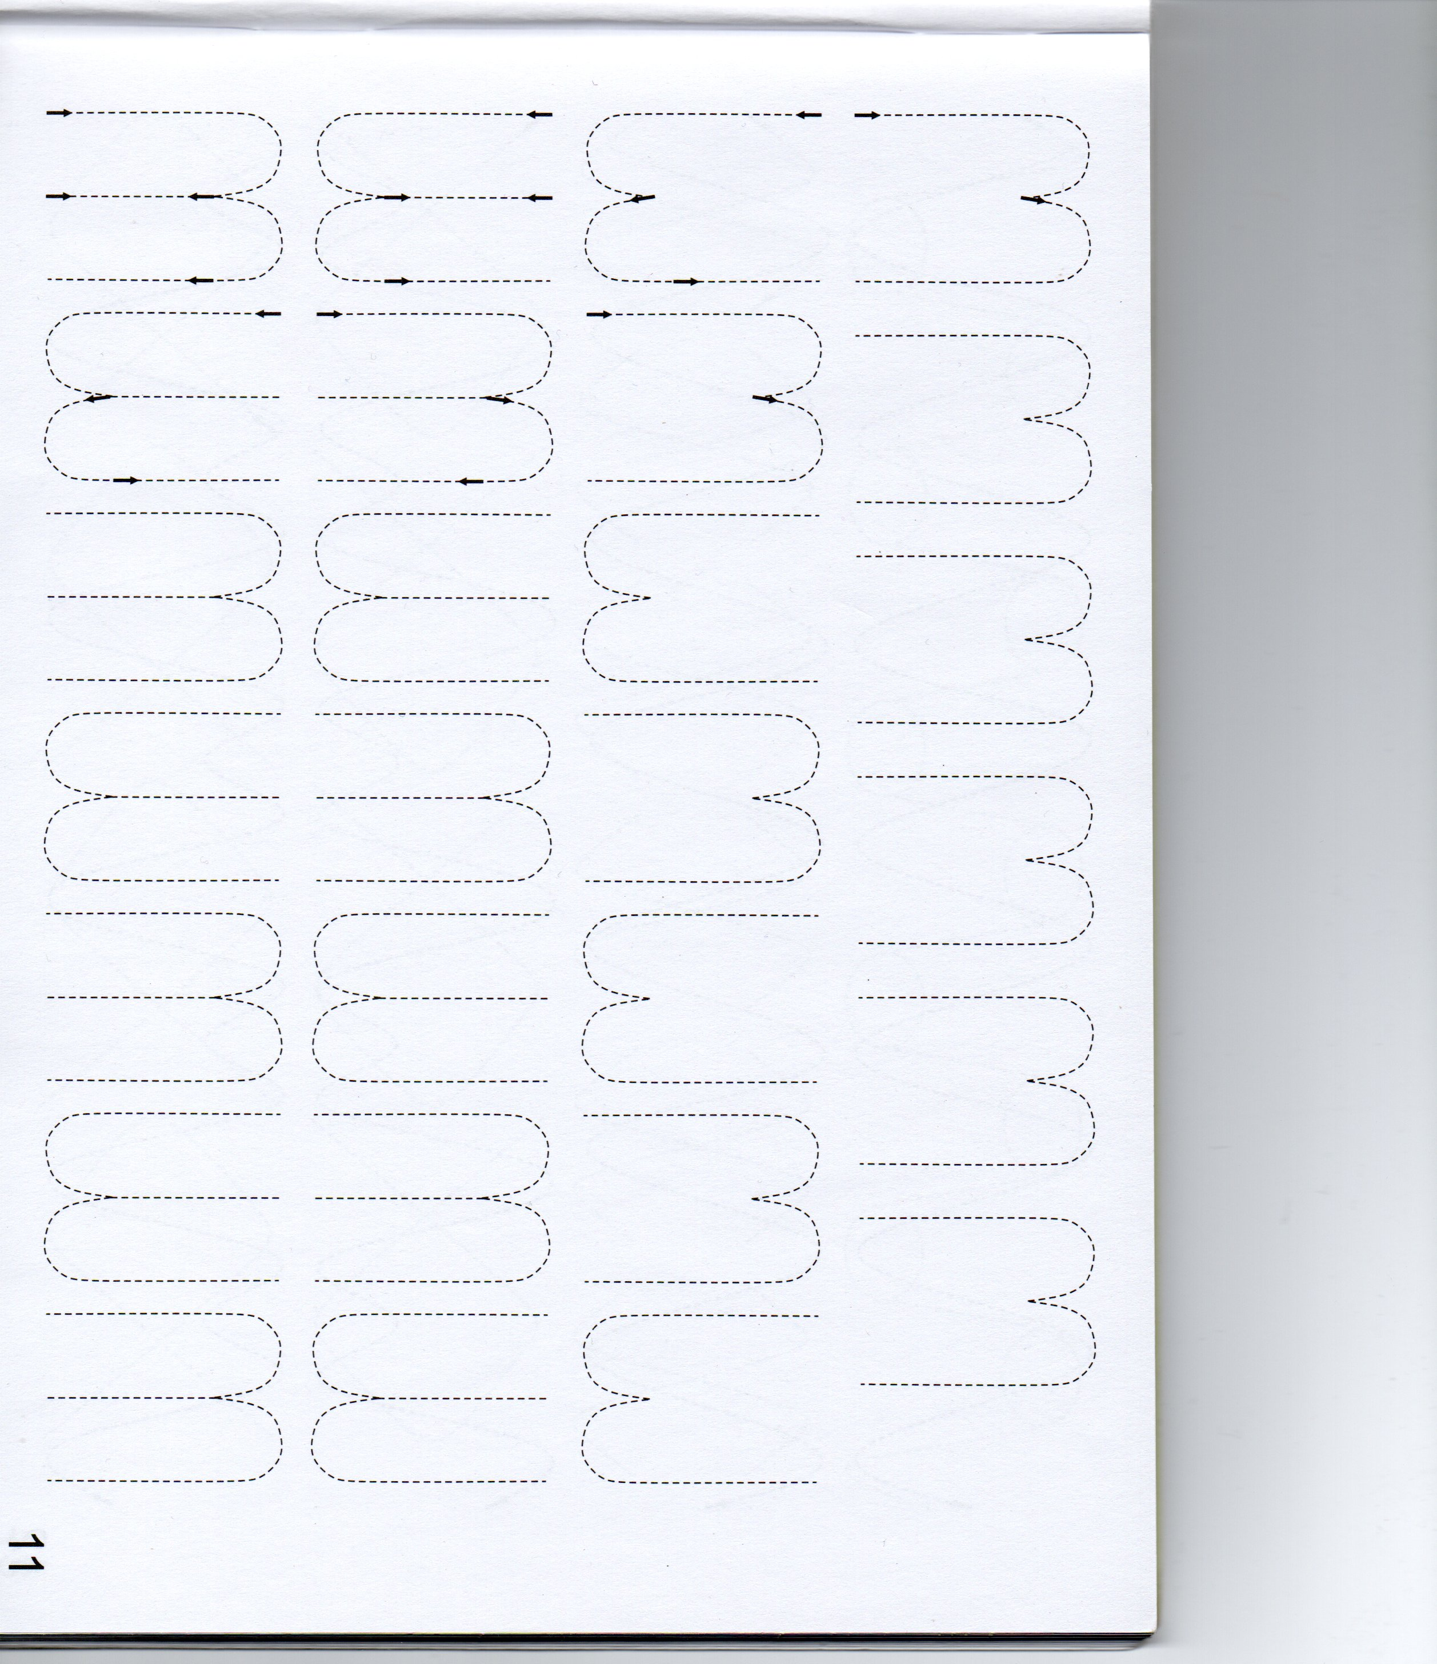

Kolorowanki związane z Dniem Dziecka.
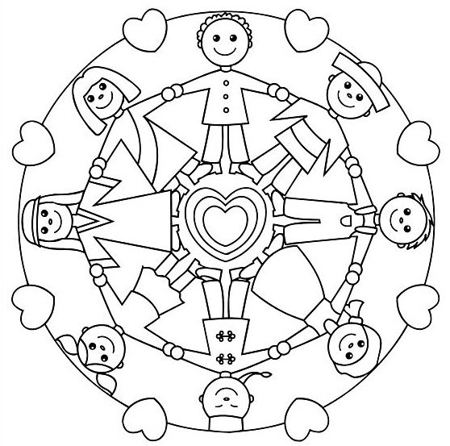

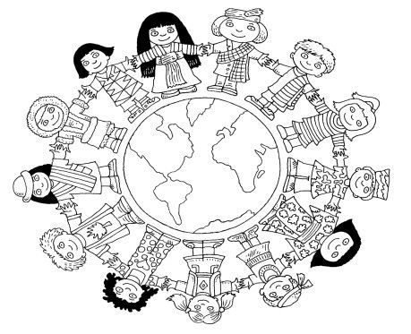
Życzę miłej pracy i zabawy.

